/*2023.03.16*/

1. Приложение «Отчет по браку»:  
   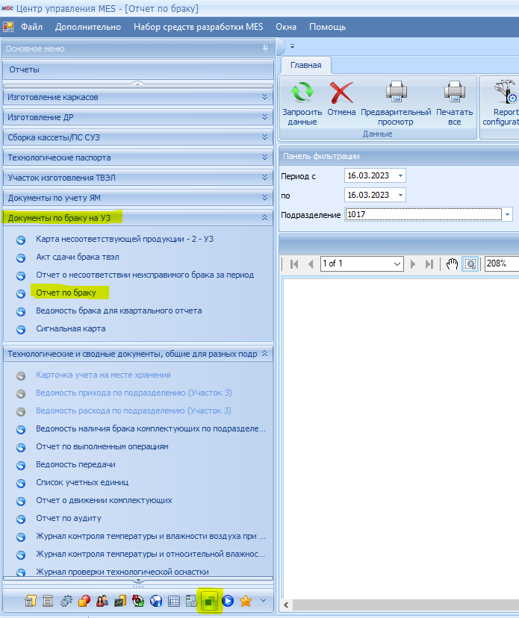
2. Необходимо узнать источник для списка:  
   
3. 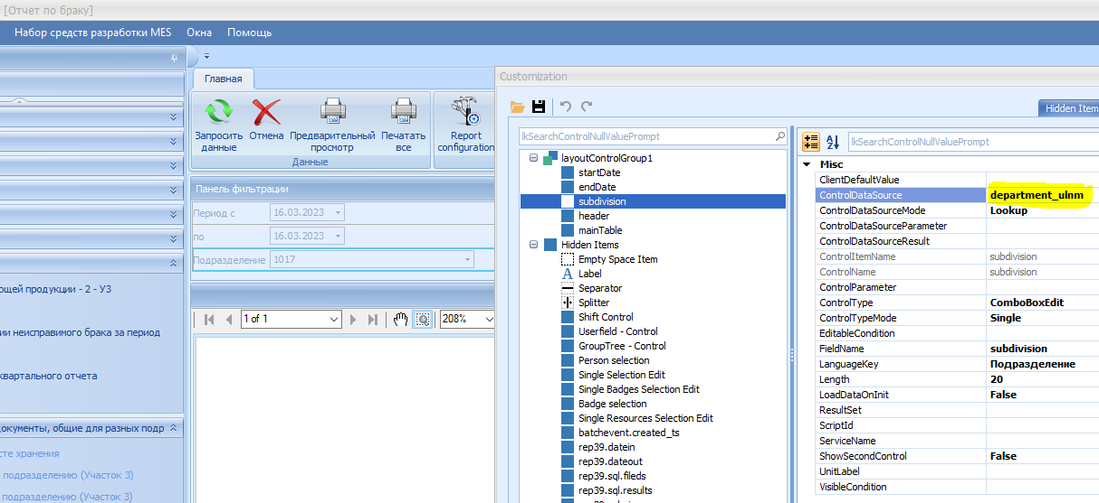
4. 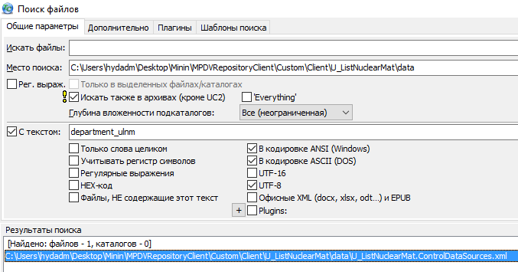
5. 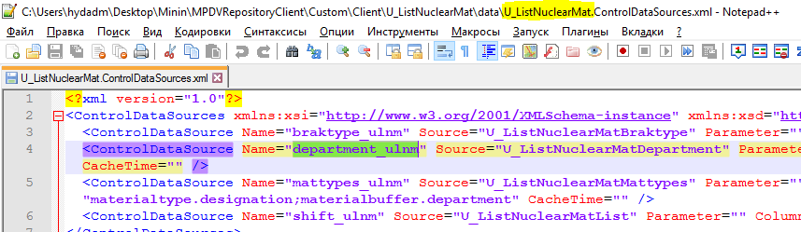
6. 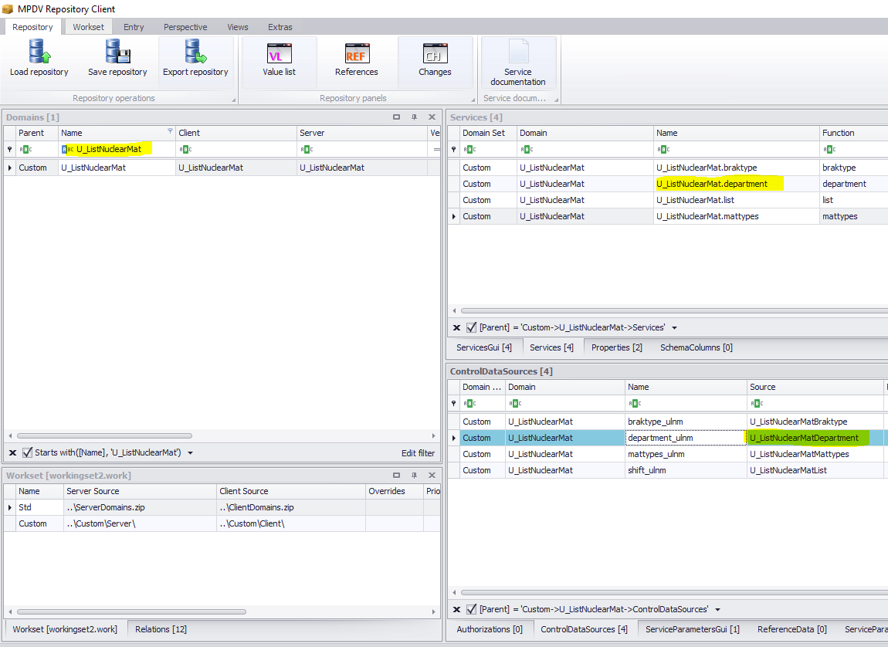
7. 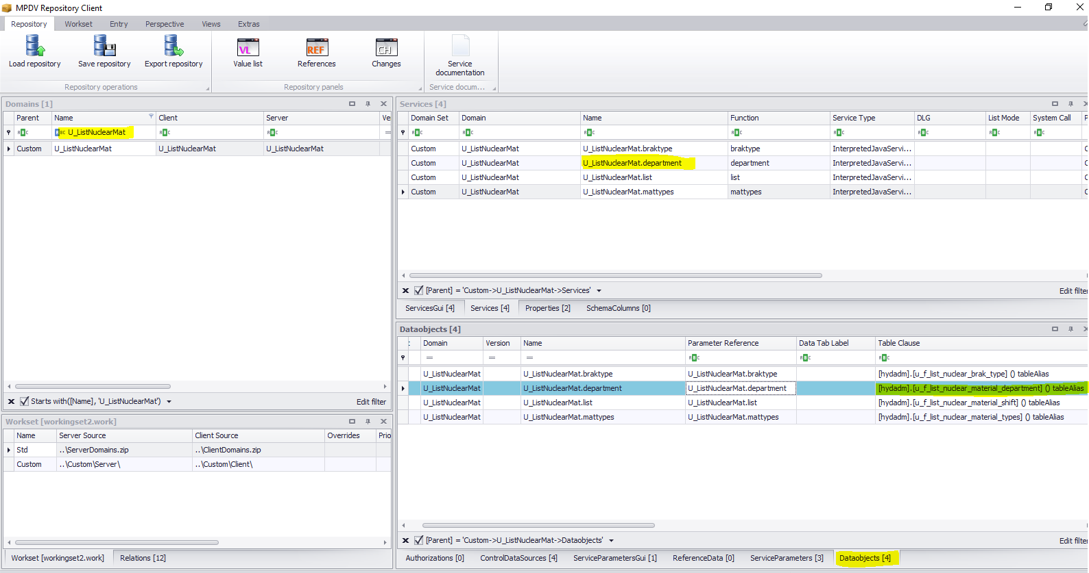
8. select * from [hydadm].[u_f_list_nuclear_material_department] () tableAlias  
   